
Padre Hurtado, 29 de abril de 2026

ACTA SESIÓN EXTRAORDINARIA Nº07



SECRETARÍA MUNICIPAL

OFICINA ALCALDÍA-CONCEJO

CITACIÓN

Se cita a usted a la Sesión Extraordinaria Nº07/2026 del Honorable Concejo Municipal de Padre Hurtado, para el día 29 de abril de 2026 a las 13:00 horas, de manera online.

TABLA

- Aprobación de integrantes de la administración para Comité de Bienestar de Salud: (SALUD)

TITULARES | SUPLENTES
KARINA CABRERA RIVEROS | PATRICIA PINO SEPULVEDA
KATHERINE ALMARZA INZUNZA | DIANA OYANADEL ARANCIBIA
PABLO VELASQUEZ SALAZAR | MARLI MORALES SILVA
FANNY GUMERA GOMEZ | ELZABETH ROJAS PINTO

- Aprobación para modificar el Acuerdo N°322/2026 adoptado por el Honorable Concejo Municipal en la Sesión Ordinaria N°03, de fecha 15 de enero de 2026:

Donde dice:

En sala legalmente constituida, por unanimidad favorable de los concejales y la abstención del Sr. Alcalde, se “Aprueba Autorización de comisión de Servicio del Sr. Alcalde para participar en una visita técnica a Sao Paulo, Brasil, enviada por la Asociación de Municipios Rurales de Chile “AMUR”, entre los días 17 y 20 de febrero del año 2026.”

Debe decir:

En sala legalmente constituida, por unanimidad favorable de los concejales y la abstención del Sr. Alcalde, se “Aprueba Autorización de comisión de Servicio del Sr. Alcalde para participar en una visita técnica a Sao Paulo, Brasil, enviada por la Asociación de Municipios Rurales de Chile “AMUR”, entre los días 05 y 08 de mayo del año 2026.”

- Aprobación de subvenciones a Comités de Agua Potable Rural: (DIDECO)

- Comité de Agua Potable Rural El Curato por el monto de $1.000.000
- Comité de Agua Potable Rural La Esperanza Santa Mónica por el monto de $1.000.000

- Aprobación de la Ordenanza Ambiental de la comuna de Padre Hurtado (DIMAO)

CRISTIAN VILCHES ESCOBAR
SECRETARIO MUNICIPAL

CVE/nmc.
DISTRIBUCIÓN:
- Concejales
- Alcaldía
- Direcciones

SECRETARÍA MUNICIPAL
CONCEJO

ACTA DE LA SESION EXTRAORDINARIA Nº07 DEL HONORABLE CONCEJO MUNICIPAL DE PADRE HURTADO

En Padre Hurtado, a 29 de abril de 2026, siendo las 13:29 horas, se da inicio a la sesión. Preside don Felipe Muñoz Heredia, Presidente del Concejo y actuando como Ministro de Fe, don Cristian Vilches Escobar, Secretario Municipal.

CON ASISTENCIA DE LOS SIGUIENTES CONCEJALES
PAZ GONZÁLEZ ZÚÑIGA
MARCELA ROJAS FLORES
IGNACIO ARIAS DÍAZ
FRANCISCO GARRIDO SANHUEZA
DANIELA DÍAZ SANTIBAÑEZ
ROCÍO LÓPEZ CÉSPEDES

PUNTO N°1
Aprobación de integrantes de la administración para Comité de Bienestar de Salud: (SALUD)

TITULARES | SUPLENTES
KARINA CABRERA RIVEROS | PATRICIA PINO SEPULVEDA
KATHERINE ALMARZA INZUNZA | DIANA OYANADEL ARANCIBIA
PABLO VELASQUEZ SALAZAR | MARLI MORALES SILVA
FANNY GUMERA GOMEZ | ELZABETH ROJAS PINTO

Sr. Presidente: Vieron en comisión lo de salud. Entonces, vamos a pasar directamente a la votación, entendiendo que esta es una votación que tiene que pasar por el concejo y tuvieron los antecedentes a la vista en comisión.

Sr. Secretario Municipal (se procede a votación):
Sra. Concejala Paz González Apruebo
Sra. Concejala Marcela Rojas Apruebo
Sr. Concejal Ignacio Arias Apruebo
Sr. Concejal Francisco Garrido Apruebo
Sra. Concejala Daniela Díaz Apruebo
Sra. Concejala Rocío López Apruebo
Sr. Alcalde Felipe Muñoz Apruebo

385/2026.- En sala legalmente constituida, por unanimidad favorable de los concejales y el voto favorable del Sr. Alcalde, se “Aprueban los integrantes de la administración para Comité de Bienestar de Salud:

TITULARES | SUPLENTES
KARINA CABRERA RIVEROS | PATRICIA PINO SEPULVEDA
KATHERINE ALMARZA INZUNZA | DIANA OYANADEL ARANCIBIA
PABLO VELASQUEZ SALAZAR | MARLI MORALES SILVA
FANNY GUMERA GOMEZ | ELZABETH ROJAS PINTO

PUNTO N°2
Aprobación para modificar el Acuerdo N°322/2026 adoptado por el Honorable Concejo Municipal en la Sesión Ordinaria N°03, de fecha 15 de enero de 2026:

Donde dice:
En sala legalmente constituida, por unanimidad favorable de los concejales y la abstención del Sr. Alcalde, se “Aprueba Autorización de comisión de Servicio del Sr. Alcalde para participar en una visita técnica a Sao Paulo, Brasil, enviada por la Asociación de Municipios Rurales de Chile “AMUR”, entre los días 17 y 20 de febrero del año 2026.”

Debe decir:
En sala legalmente constituida, por unanimidad favorable de los concejales y la abstención del Sr. Alcalde, se “Aprueba Autorización de comisión de Servicio del Sr. Alcalde para participar en una visita técnica a Sao Paulo, Brasil, enviada por la Asociación de Municipios Rurales de Chile “AMUR”, entre los días 05 y 08 de mayo del año 2026.”

Sr. Presidente: Señalar nuevamente que, tal cual lo mencionamos cuando se aprobó este punto, esto conlleva ningún costo para la municipalidad. Pues bien, se hace cargo la asociación y cuando se solicita la comisión de servicio se establece la renuncia a cualquier tipo de viatico por parte del municipio, para que quede en acta también. Pasemos a votación.

Sr. Secretario Municipal (se procede a votación):
Sra. Concejala Paz González Apruebo
Sra. Concejala Marcela Rojas Apruebo
Sr. Concejal Ignacio Arias Apruebo
Sr. Concejal Francisco Garrido Apruebo
Sra. Concejala Daniela Díaz Apruebo
Sra. Concejala Rocío López Apruebo
Sr. Alcalde Felipe Muñoz Apruebo

386/2026.- En sala legalmente constituida, por unanimidad favorable de los concejales y la abstención del Sr. Alcalde, se “Aprueba modificar el Acuerdo N°322/2026 adoptado por el Honorable Concejo Municipal en la Sesión Ordinaria N°03, de fecha 15 de enero de 2026:

Donde dice:
En sala legalmente constituida, por unanimidad favorable de los concejales y la abstención del Sr. Alcalde, se “Aprueba Autorización de comisión de Servicio del Sr. Alcalde para participar en una visita técnica a Sao Paulo, Brasil, enviada por la Asociación de Municipios Rurales de Chile “AMUR”, entre los días 17 y 20 de febrero del año 2026.”

Debe decir:
En sala legalmente constituida, por unanimidad favorable de los concejales y la abstención del Sr. Alcalde, se “Aprueba Autorización de comisión de Servicio del Sr. Alcalde para participar en una visita técnica a Sao Paulo, Brasil, enviada por la Asociación de Municipios Rurales de Chile “AMUR”, entre los días 05 y 08 de mayo del año 2026.”

PUNTO N°3
Aprobación de subvenciones a Comités de Agua Potable Rural: (DIDECO)

- Comité de Agua Potable Rural El Curato por el monto de $1.000.000
- Comité de Agua Potable Rural La Esperanza Santa Mónica por el monto de $1.000.000

Sr. Presidente: Este punto es un compromiso que lo habíamos conversado con el Concejo Municipal, y la verdad les agradezco haber aceptado la premura en hacer este tipo de modificación. Pues bien sabemos que en nuestra comuna hay tres APRs, que son las asociaciones de agua potable rural y que funcionan de manera súper autónoma, y que requieren muchas veces que les podamos entregar una ayuda. Es por eso que, en razón de la solicitud que nos hiciera el agua potable de El Curato y de El Trebal en algún momento, pudimos hacer modificaciones presupuestarias para poder hacer entrega de una subvención de 1 millón de pesos a cada una. Lamentablemente, en el caso de El Trebal, para que el Concejo lo sepa también, no están acá porque tienen su vigencia como organización vencida. Por lo tanto, ahora están en proceso y una vez que estén regularizados vamos a poder hacerles entrega de esta subvención para, como municipio, poder ir en ayuda de la gestión de agua potable rural. Hoy estamos haciendo esto de manera inicial, pero creo que es súper importante y lo vamos a conversar con el Concejo, el hecho de que esto sea constante año tras año. Porque las APRs requieren ayuda muchas veces, porque por el des criterio de algunas personas deben hacerse cargo de hartos costos, se empiezan a endeudar producto de las fallas que tienen y la gente que muchas veces se conecta de manera irregular al agua o muchas veces no paga las cuentas. Un sinfín de cosas que con el agua potable que tenemos en la zona urbana no pasan, porque si uno no paga el agua la cortan. Acá se dan oportunidades y muchas veces se van endeudando. Vamos a seguir ayudando sin duda, pero esto tiene que ver con la solicitud que nos hicieran.

Valeria Manríquez, profesional de DIDECO, realiza presentación del punto.

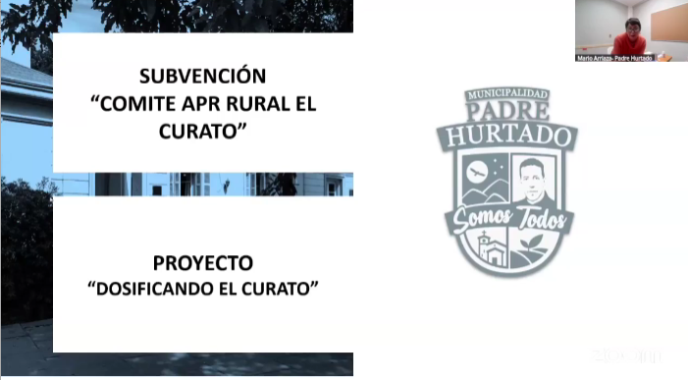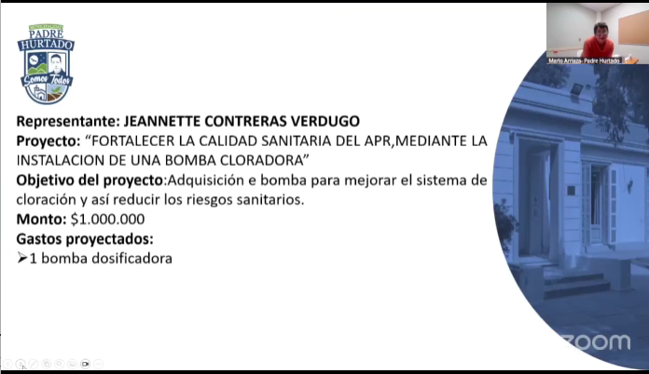
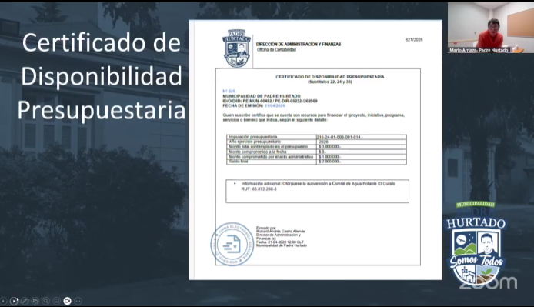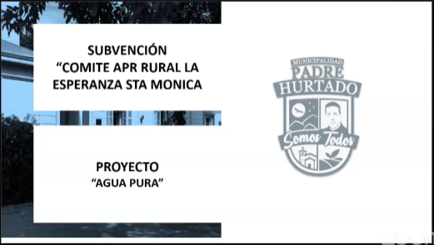
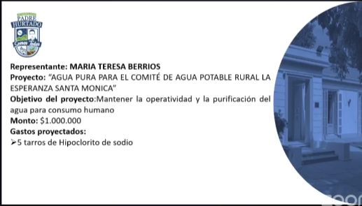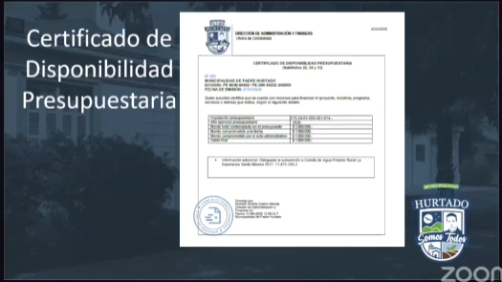

Sr. Presidente: Gracias, Vale. Bien, esa es la subvención. Consultas o dudas, concejales. No, fue visto en comisión, pasemos a votación.

Sr. Secretario Municipal (se procede a votación):
Sra. Concejala Paz González Apruebo
Sra. Concejala Marcela Rojas Apruebo
Sr. Concejal Ignacio Arias Apruebo
Sr. Concejal Francisco Garrido Apruebo
Sra. Concejala Daniela Díaz Apruebo
Sra. Concejala Rocío López Apruebo
Sr. Alcalde Felipe Muñoz Apruebo

387/2026.- En sala legalmente constituida, por unanimidad favorable de los concejales y el voto favorable del Sr. Alcalde, se “Aprueban subvenciones a Comités de Agua Potable Rural:
- Comité de Agua Potable Rural El Curato por el monto de $1.000.000
- Comité de Agua Potable Rural La Esperanza Santa Mónica por el monto de $1.000.000”

PUNTO N°4
Aprobación de la Ordenanza Ambiental de la comuna de Padre Hurtado (DIMAO)

Francesca Raimilla, profesional de DIMAO, realiza presentación del punto.

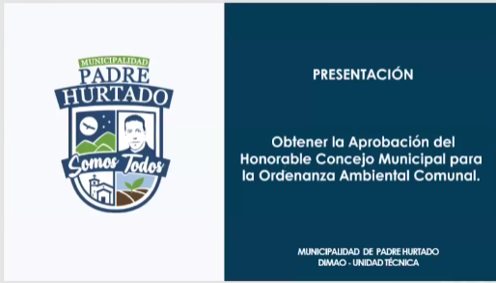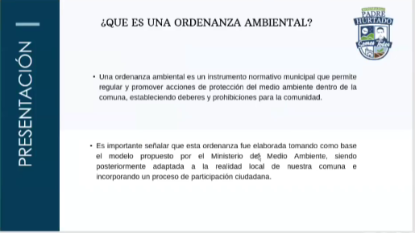

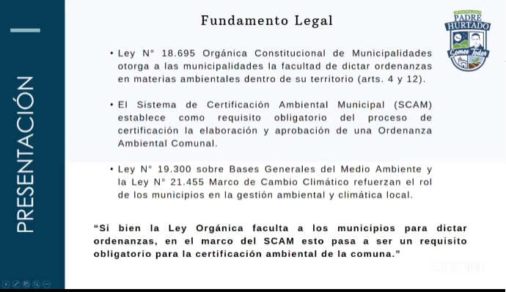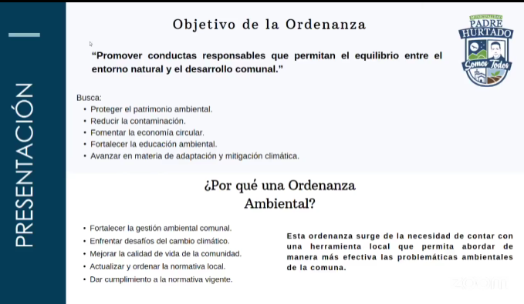

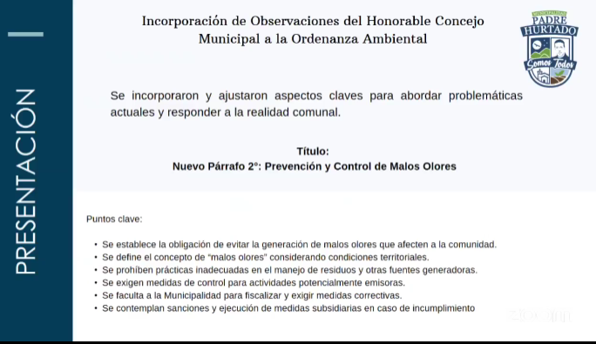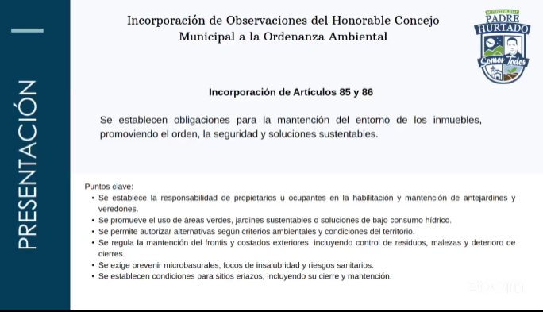

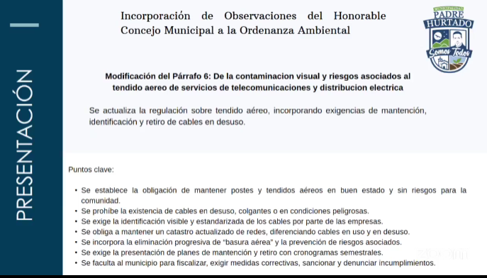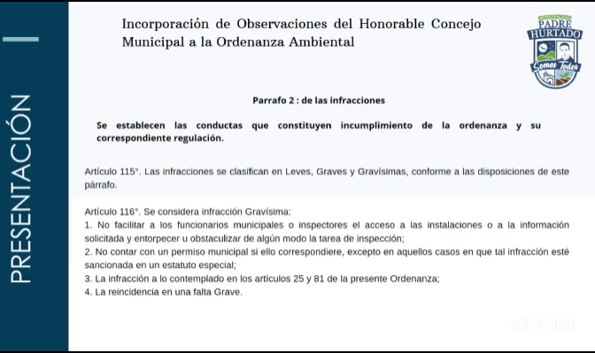

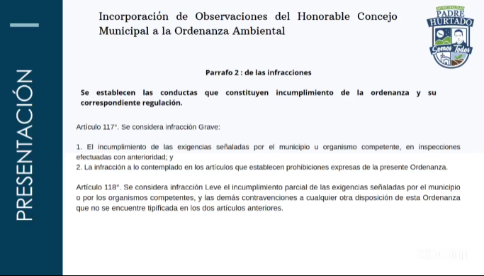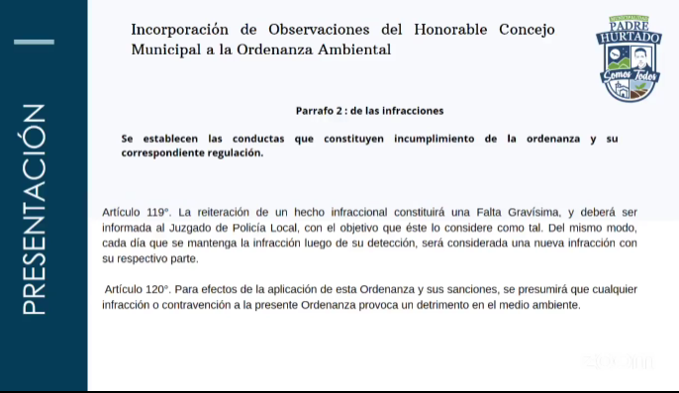

Sr. Presidente: Bien, consultas o dudas.

Concejala Rocío López: Yo quería comentar al respecto. Tuvimos comisión la semana pasada, donde pudimos revisar toda la ordenanza, artículo por artículo. Le agradezco a Francesca y a DIMAO por todo el trabajo que hicieron. No solo porque elaboraron la ordenanza, sino que también trabajaron en conjunto con el SAG, con organizaciones de vecinos, etc., y también incorporaron las sugerencias que nosotros hicimos. Así que yo creo que estamos listos para votar esta ordenanza y para comenzar a trabajar con los vecinos.

Sr. Presidente: Gracias, Concejala. Si no hay más consultas vamos a pasar a la votación de este importante hito que es tener una ordenanza ambiental que regula cosas que no estaban reguladas y que hoy vamos a poder generar una mayor fiscalización en la comuna, en razón de que estamos haciendo una gestión ambiental importante y tiene que ver con este tipo de gestiones que estamos haciendo como certificarnos, someternos a fiscalizaciones, tener comités medioambientales, estamos trabajando constantemente con ellos, reciclaje, reducción de usos de energías. Un sinfín de cosas que estamos haciendo y esta es una más de las gestiones que estamos haciendo para tener una comuna medioambientalmente más amigable y transformar a Padre Hurtado en una comuna que de un salto importante al futuro y en cómo queremos entregarles la comuna a generaciones futuras. Así que muchas gracias Fran y a todo el equipo de DIMAO por este tremendo trabajo. Podemos pasar a votación.

Sr. Secretario Municipal (se procede a votación):
Sra. Concejala Paz González Apruebo
Sra. Concejala Marcela Rojas Apruebo
Sr. Concejal Ignacio Arias Apruebo
Sr. Concejal Francisco Garrido Apruebo
Sra. Concejala Daniela Díaz Apruebo
Sra. Concejala Rocío López Apruebo
Sr. Alcalde Felipe Muñoz Apruebo

388/2026.- En sala legalmente constituida, por unanimidad favorable de los concejales y el voto favorable del Sr. Alcalde, se “Aprueba la Ordenanza Ambiental de la comuna de Padre Hurtado.”

Sr. Presidente: Muchas gracias, queridas Concejalas y Concejales. Esos eran los 4 puntos qu teníamos en tabla. Vamos a finalizar esta Sesión Extraordinaria N°07 de hoy 29 de abril de 2026 siendo entonces las 13:55 horas. Agradezco a todas y a todos por la participación en este concejo y nos vemos el próximo martes.

CRISTIAN VILCHES ESCOBAR
SECRETARIO MUNICIPAL

